Больше 8 часов простоял на гвоздях йогин из ВАО
20.05.2014
Житель ВАО Георгий Горгиладзе побил свой же рекорд по йоге на Форуме московской молодёжи. Он простоял на гвоздях 8 часов 3 минуты 33 секунды.
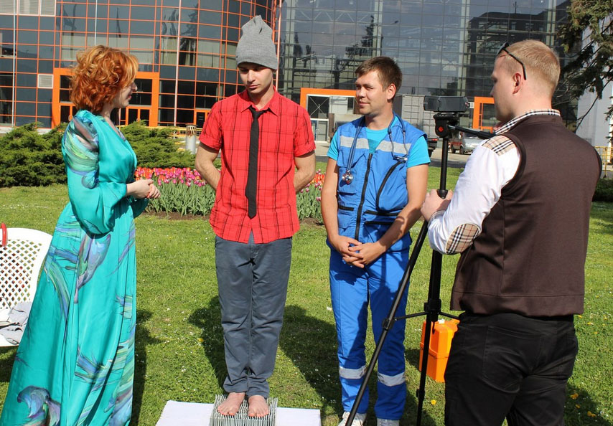
Рекорды по йоге Георгий Горгиладзе устанавливает на протяжении трёх лет. В 2011 году он впервые простоял на гвоздях 2 часа 5 минут. Абсолютным рекордсменом он стал в 2014 году, и поэтому его достижение тотчас же занесли в Книгу рекордов России.
– Возможно, что новый рекорд, наконец, войдёт в Книгу рекордов Гиннеса, хотя с этим есть большие трудности: у комиссии нет для него категории; при этом она отмечает, что до меня никто на гвоздях не стоял – в основном все на них лежали, – посетовал рекордсмен.
Георгий Горгиладзе проживает в ВАО, в районе Метрогородок. В 2009 году он закончил РГСУ по специальности «Государственное и муниципальное управление» и работает ведущим специалистом отдела молодёжной политики префектуры ВАО - Георгий курирует вопросы спорта.
Он с детства увлекался спортом. Открыв для себя мир восточных практик, Георгий погрузился в занятия цигуном и йогой. В зрелом возрасте знание духовных практик подарило ему уникальную идею – простоять длительное время на доске с гвоздями, тем самым быть первым, кто установил мировой рекорд. В ближайшем будущем он собирается воплотить новые спортивные замыслы.

Адрес страницы: http://vao.mos.ru/presscenter/news/detail/1047891.html
Префектура Восточного административного округа города Москвы

